**RELATÓRIO TÉCNICO FOTOGRÁFICO**



|  |  |  |  |  |  |  |  |  |  |
| --- | --- | --- | --- | --- | --- | --- | --- | --- | --- |
|    |  | | --- | |  | |  | | **RELATÓRIO TÉCNICO FOTOGRÁFICO** | | Contrato: | 2025.7421.3575 |    |  | | --- | |  | |  | |
| Nr. Ordem de Serviço: | 2025050807 |
| Elaboração: Ygor Augusto Fernandes | Data de Elaboração: |
| **Agência:** | 7777/00 | 2025-07-29 |
| **Nome:** | JOAIMA | Tipo de relatório: | Data de Atendimento: |
| **UF:** | MS | Levantamento Preventivo | 2025-07-29 |

**Dados da Dependência**

|  |
| --- |
| Endereço: R. GOIAS 65 |
| Responsável da Dependência: F2109756 - SISTEMA |
| Responsável Técnico: Thiago Nascimento Barbosa |
| **Responsável Técnico/Empresa:** Ygor Augusto Fernandes Ferrugem – CREA: 1017279403/D-GO |

# - Área externa:

## 1 - Pintura acrílica:

**- Detalhes:**

## 2 - Pintura automotiva:

**- Detalhes:**

## 3 - Pintura de piso:

**- Detalhes:**

## 4 - Pintura esmalte metal:

**- Detalhes:**

# - Área interna:

## 1 - SAA (sala de autoatendimento):

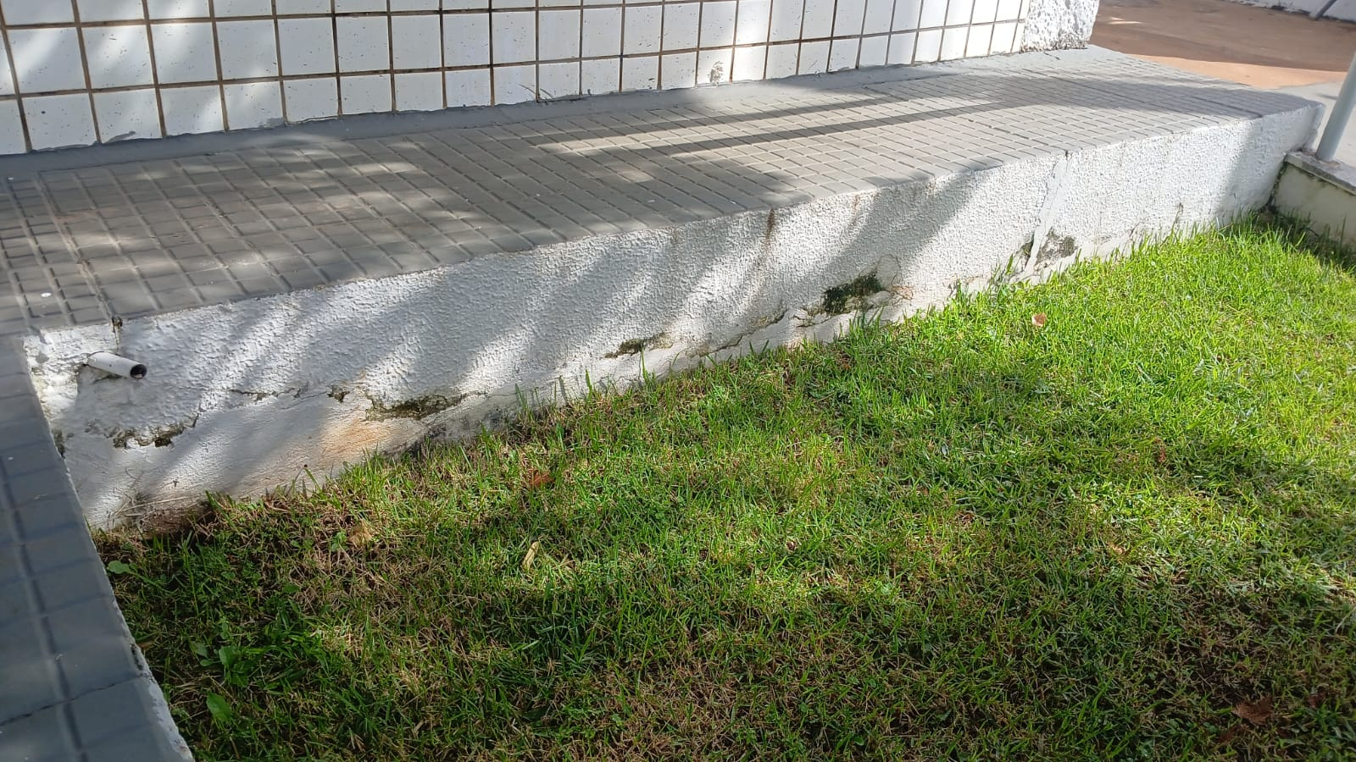

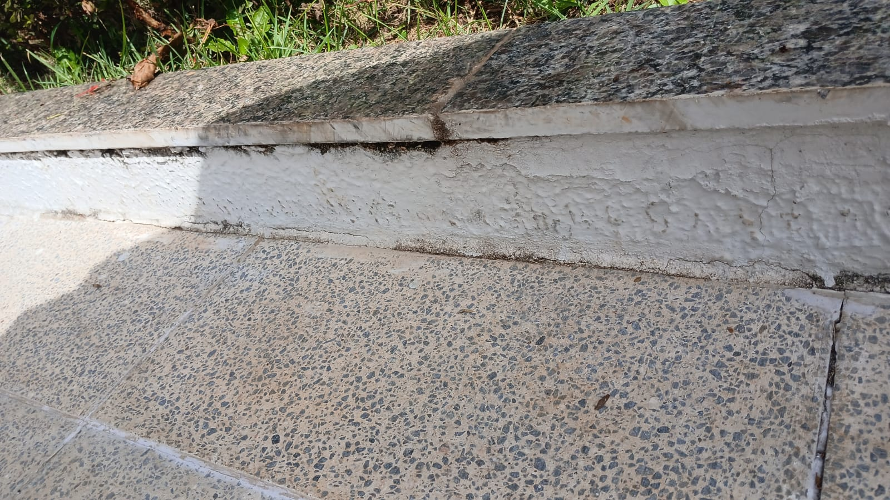

**- Detalhes:**

### 1.2 - Piso tátil:

**- Detalhes:**

## 2 - Atendimento:

**- Vista ampla:**

### 2.1 - Pintura acrílica:

**- Detalhes:**

### 2.2 - Pintura esmalte em porta:

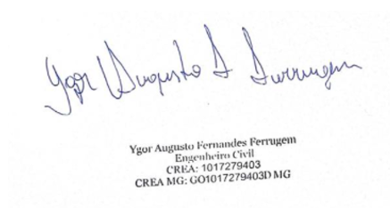

__________________________________________________

Assinatura Responsável Técnico

Ygor Augusto Fernandes Ferrugem

CREA MG: GO1017279403D MG